2015年度全国档案事业统计年报参数
升 级 方 法

1．登录江苏档案信息网（http://www.dajs.gov.cn/），在“资料下载”中下载“2015年度全国档案事业统计年报参数”。
2．解压“2015年度全国档案事业统计年报参数”文件。
3．打开全国档案事业统计年报信息管理系统，点击【任务】按钮。
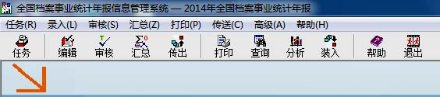

4．将“2015年全国档案事业统计年报”作为当前任务。
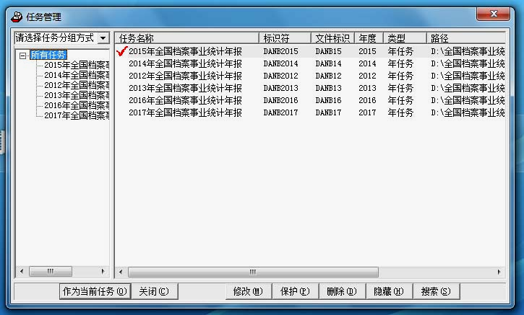

5．点击【装入】按钮。

6．找到已解压的“2015年度全国档案事业统计年报参数.jio”文件，点击【下一步】。
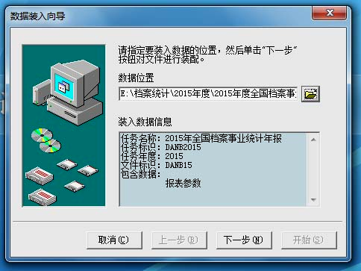

7．选择“装入到当前任务”，点击【下一步】。
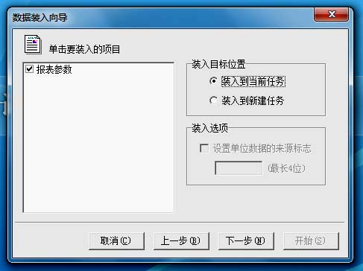

8．点击【开始】。
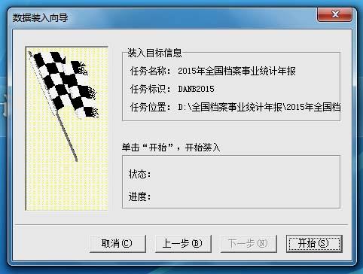

9．当提示“当前任务中报表参数已经存在，继续装入将覆盖报表参数！要继续吗？”时，点击【是】。
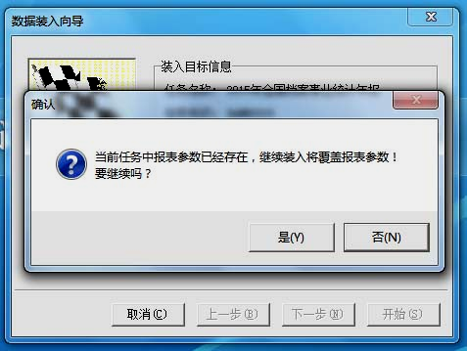

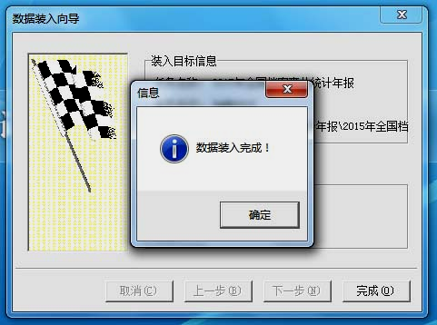
10．当提示“数据装入完成”时，点击【确定】，2015年度参数升级完成。

